化学楼 305安全检查报告

一、基本信息
实验室 | 化学楼 305 | 检查人 | admin
总体风险 | 高 | 生成时间 | 2026-05-03 20:42
创建人 | admin | 隐患图片数 | 1

二、汇总统计
高:1 中:1 低:1 合计:3
类别 | 数量
通道 | 1
电气 | 1
其他 | 1

三、隐患明细与图片快照
1. 化学楼 305(2026-05-03 20:40)
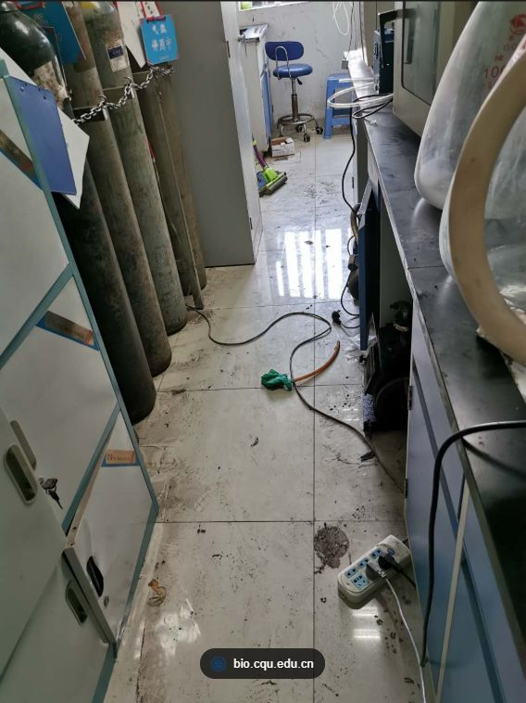
整体评估:实验室通道被杂物堵塞，地面有电线和污渍，存在明显的消防安全隐患。
# | 隐患 | 类别 | 风险 | 描述 | 建议
1 | 通道堵塞 | 通道 | 高 | 实验室内通道被气瓶、凳子等杂物占据，严重影响紧急疏散和消防救援。 | 立即清理通道，确保畅通无阻，气瓶应按规定位置存放。
2 | 地面电线杂乱 | 电气 | 中 | 地面散落电线和插线板，可能造成绊倒风险，并存在电气短路或火灾隐患。 | 整理地面电线，使用线槽或固定装置管理线路，避免随意摆放。
3 | 地面污渍 | 其他 | 低 | 地面有明显污渍，可能因液体泄漏导致滑倒风险，影响人员安全通行。 | 及时清理地面污渍，查明泄漏源并修复，保持地面整洁干燥。

四、参考依据
• 实验室用电安全要点:实验室常见电气隐患及防控:
- 严禁私拉乱接、超负荷使用插座;长期使用大功率设备应单独接专用回路并配漏电保护。
- 设备金属外壳必须可靠接地,使用前检查 PE 线连续性。
- 老化、绝缘破损的电源线必须立即更换,严禁缠绕胶带凑合使用。
- 易燃易爆气体存放场所电气设备应选用防爆等级 ExdIIBT4 及以上的产品。
-
• 应急疏散与消防通道:疏散通道、安全出口与应急照明要求:
- 实验室所有走道、楼梯、出口必须保持畅通,严禁堆放杂物、停放电动车。
- 应急照明应能维持不少于 30 min 的连续照明,疏散指示灯视觉清晰可识别。
- 每学期至少组织 1 次应急疏散演练,熟悉就近疏散路线。
- 发现火情先报警(校内值班+119),小火可先用灭火器自救,火情扩大
• 个人防护装备与实验规范:进入实验室须知:
- 必须穿实验服、戴防护眼镜;接触化学品时戴丁腈手套,接触腐蚀性物质戴橡胶手套。
- 长发束起,严禁穿凉鞋拖鞋;严禁在实验室进食、化妆。
- 高温反应、加压操作必须在通风橱内进行,操作人员佩戴面罩。
- 每个实验台应配备最近的紧急洗眼器和淋浴喷头,使用前检查水流是否畅通。

五、AI 评价与整改建议
化学楼305实验室消防安全检查结果显示，整体安全风险等级为“高”，需立即采取措施整改。本次检查共发现3项隐患，其中1项为高风险（通道堵塞）、1项为中风险（地面电线杂乱）和1项为低风险（地面污渍）。以下为具体总结评价：
### 整体安全评估
实验室存在明显的安全隐患，尤其是通道堵塞问题，严重威胁人员疏散和应急响应效率。电气线路管理不规范增加了火灾发生的风险，而地面污渍虽为低风险，但可能影响人员通行安全。总体来看，实验室消防安全状况亟待改善，需优先解决高风险问题。
### 主要风险点
- 通道堵塞：实验室内物品堆放不当，导致主要疏散通道被部分阻塞，严重影响紧急情况下的人员疏散速度和安全性。
- 地面电线杂乱：多条电线随意铺设于地面，不仅存在绊倒风险，还可能因磨损或短路引发火灾。
- 地面污渍：地面存在少量污渍，虽未直接构成火灾风险，但可能在紧急情况下造成滑倒事故。
### 整改优先级建议
- 优先整改高风险问题：立即清理通道内的杂物，确保疏散通道畅通无阻，并制定定期检查机制以防止类似问题再次发生。
- 中风险问题整改：对地面电线进行整理和固定，采用线槽或绑扎方式规范布线，消除绊倒和火灾隐患。
- 低风险问题整改：及时清理地面污渍，保持实验室环境整洁，减少潜在的安全隐患。
### 后续复查建议
整改完成后，建议在7日内进行复查，重点检查通道是否恢复畅通、电线是否规范整理以及地面是否清洁。同时，建议建立定期消防安全检查制度，每月至少开展一次全面检查，并记录整改情况，确保实验室长期处于安全状态。此外，可组织实验室人员进行消防安全培训，提高其安全意识和应急处理能力。

